Дата.8.04
Тема. Рыболовство. Работа с бумагой. Аппликационные работы
Изучение нового материала.
1. Беседа.
- На уроке мы способом сгибания и складывания бумаги выполним фигурки. А какие, попробуйте отгадать?
Плаваю под мостиком
И виляю хвостиком. Это? Рыбка.

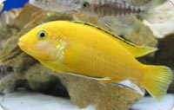

Посмотрите дом стоит, до краёв водой налит,
Без окошек, но не мрачный,
С четырёх сторон прозрачный.
В этом домики жильцы – все умелые плавцы.

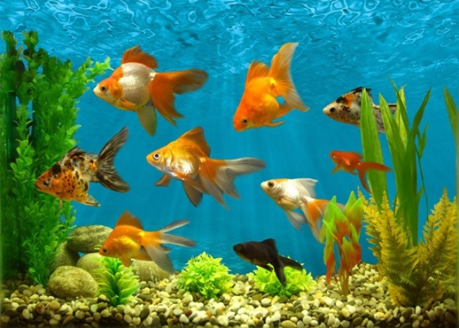
Так в каком домике живут рыбки? В аквариуме.
- Аквариум — это целый подводный мир. Так же как мы не можем жить без воздуха, так и рыбы не могут жить без воды, это их дом. На дне много разноцветных камушков, ракушек, имеются там и подводные растения. А кто знает, как они называются?
- Да. Водоросли. Некоторые рыбы питаются ими, а еще подводные растения насыщают воду кислородом, который также необходим подводным обитателям.

Первые аквариумы были сделаны в Китае около 4.000 лет назад, они первыми начали содержать и разводить разнообразных рыбок. В России аквариумы попали в 17 веке. Царю Алексею преподнесли в подарок большую вазу, где плавали золотые рыбки. Это был драгоценный дар. Подарок ему очень понравился. И с тех пор во многих домах стали жить аквариумные рыбки.
- А сейчас давайте познакомимся с аквариумными рыбками.

Гуппи.
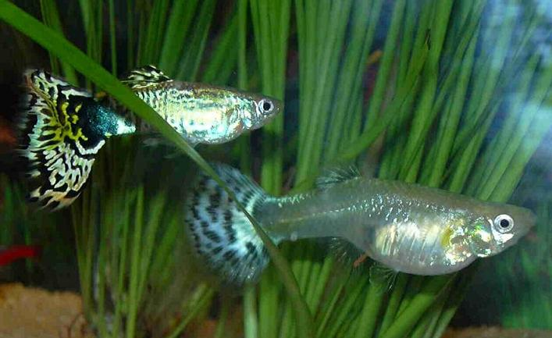
Самки достигают в длину 5 – 6 см, а самцы до 4. Выведено большое количество пород. Окраска гуппи разнообразна.
Меченосцы.
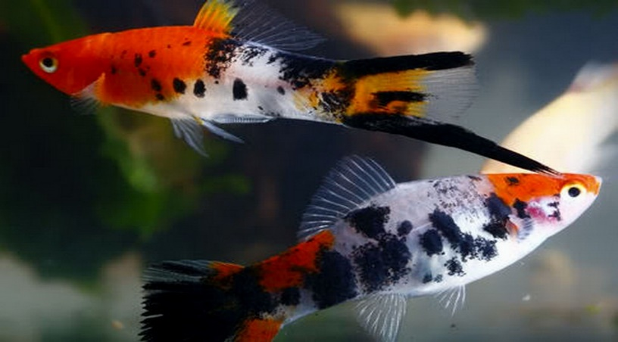
Меченосец достигает в длину 8 см, а самка 12, иногда встречаются и более крупные самки.

Золотая рыбка.
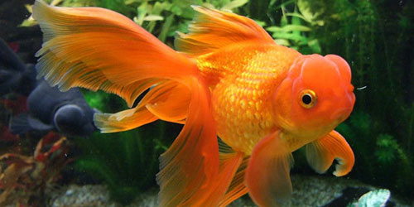
Имеет окраску от жёлто – золотистой до ярко – красной. Она легко приручается.
Вот мы побывали в гостях у аквариумных рыбок.
- А теперь посмотрите на аквариум.
- Скажите чего или кого не хватает в нём?

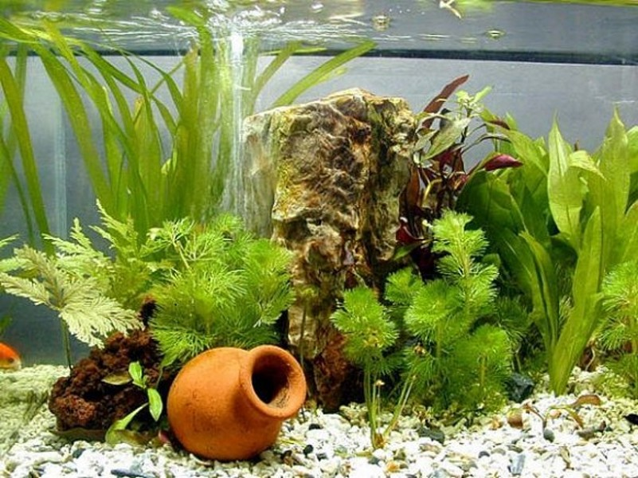

Практическая работа.
— Разбор последовательности выполнения поделки по технологической карте
Рыбка:
1) из листа цветной бумаги красного или желтого цвета заготовить квадрат (один из углов отогнуть к противоположной сторон, совместить края листа, лишнее отрезать):
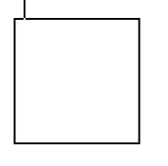

2) получить квадрат с линией сгиба по диагонали, сложить его в треугольник по данной линии:
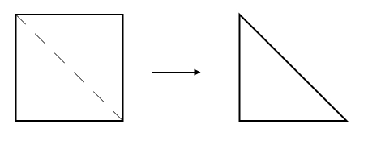

3) полученный треугольник сложить пополам и развернуть, получается на квадрате две линии сгиба по диагонали:
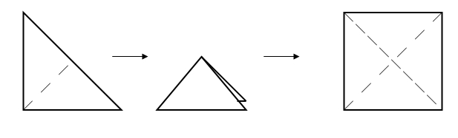
4) сложить квадрат пополам, так, чтобы получился прямоугольник с линиями сгиба от середины к краям – противоположным углам
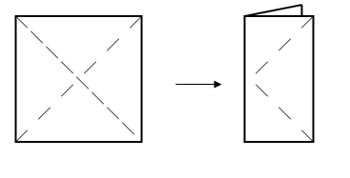

5) боковые стороны вогнуть вовнутрь по линиям сгиба, так, чтобы получился треугольник:
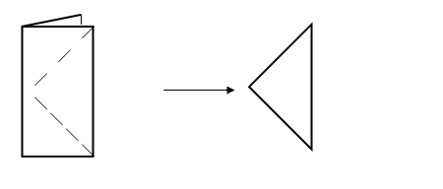

6) дорисовать контуры рыбки и вырезать, оформить поделку:
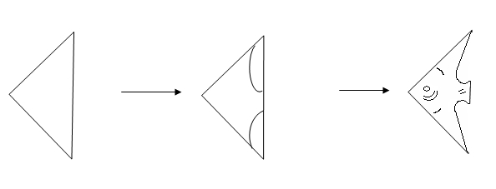

- И что же у нас получилось?
- Да, у нас получилась рыбка. Только она у нас почему–то скучная. Нужно срочно поднять настроение рыбкам и отправить их в дальнее путешествие, в наш «аквариум».
Готовых рыбок «заселяем» в аквариум.

ПРОЕКТ «АКВАРИУМ»

